普通话报名及缴费流程
- 登陆网址https://pay.lut.edu.cn/或用手机微信（支付宝）扫描下图二维码------【报名系统】。（见附图1、附图1）
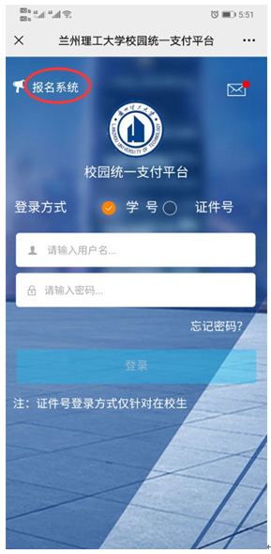
（图1）

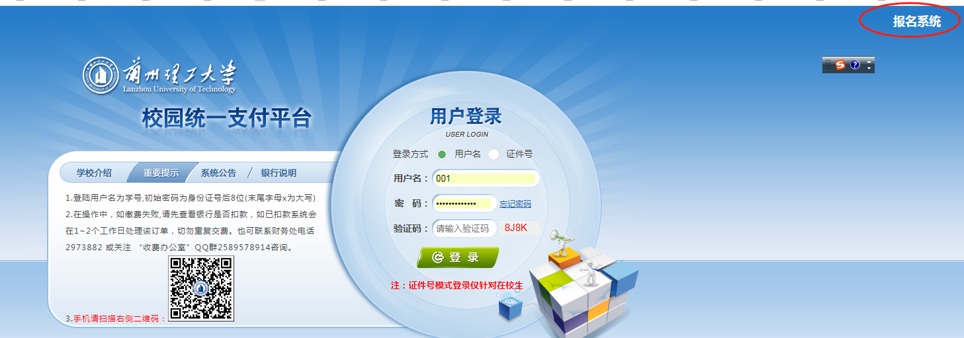（图2）

二、 点击【点击详细情况】
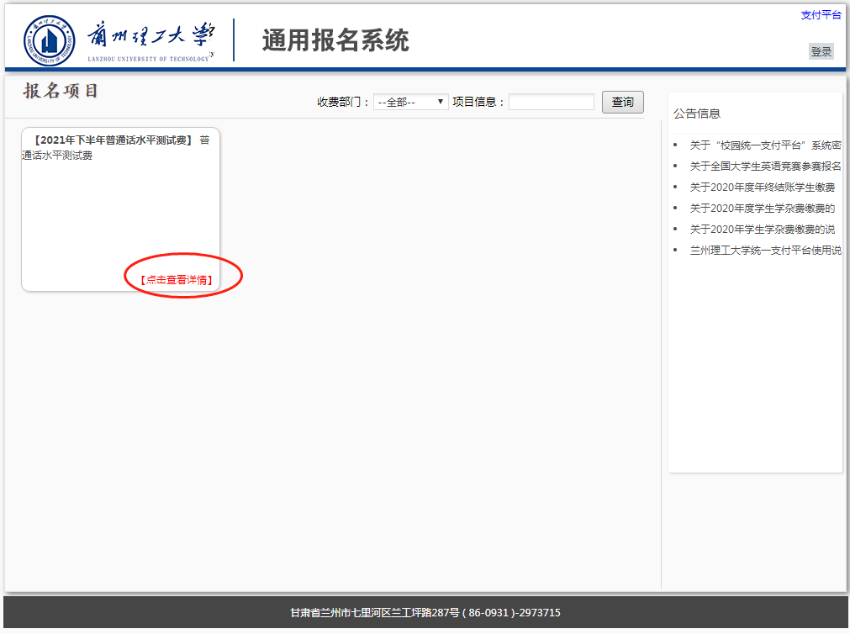

三、点击【报名】
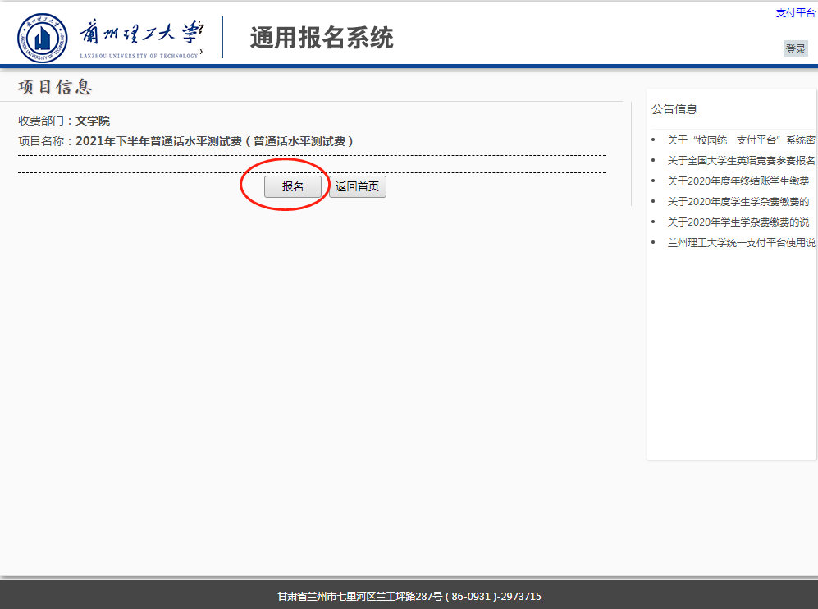
四、点击【注册】
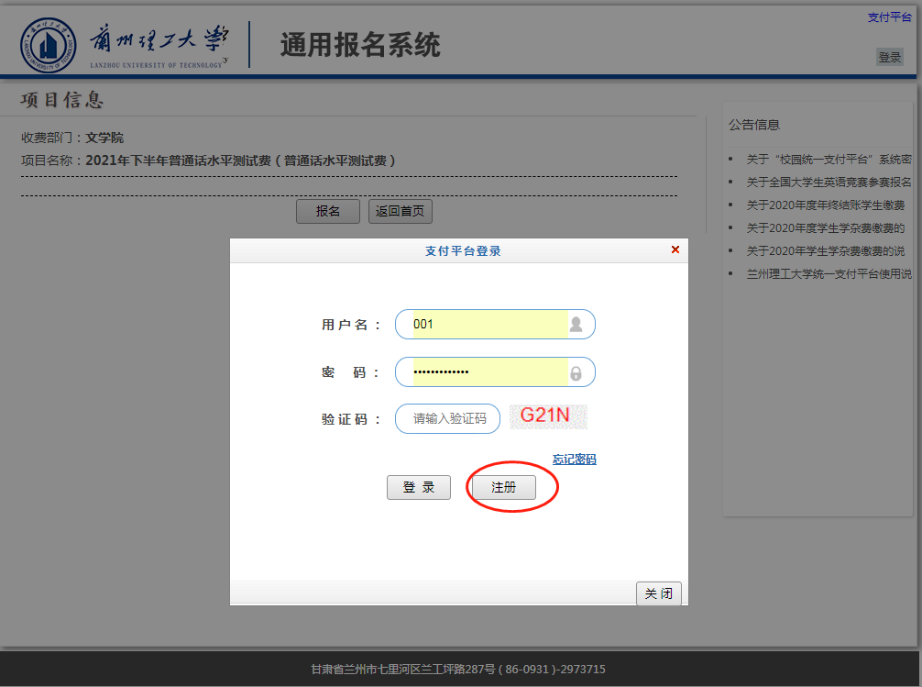
五、填写信息-----点击【报名】
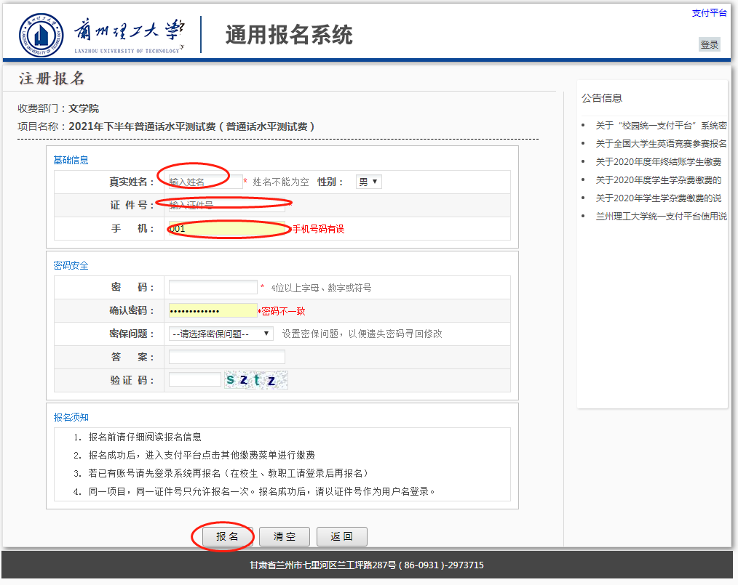
六、点击【缴费】
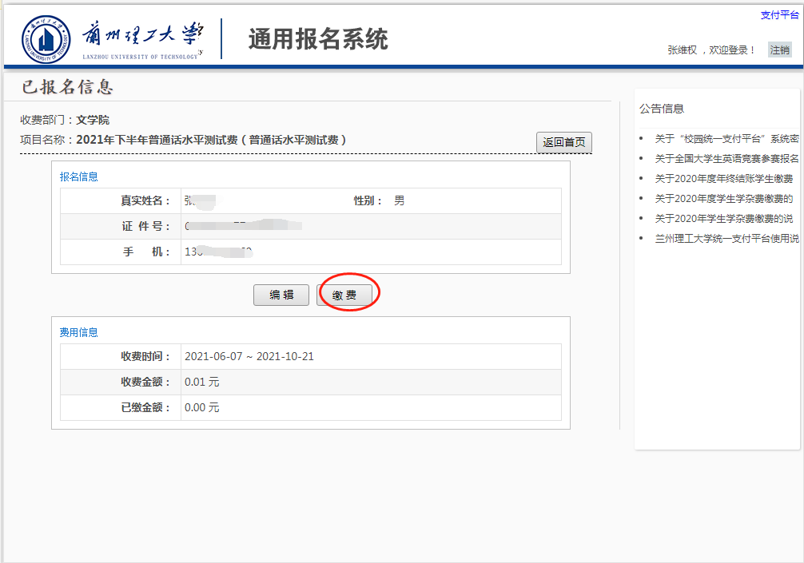
七、信息修改----点击【编辑】---【保存】
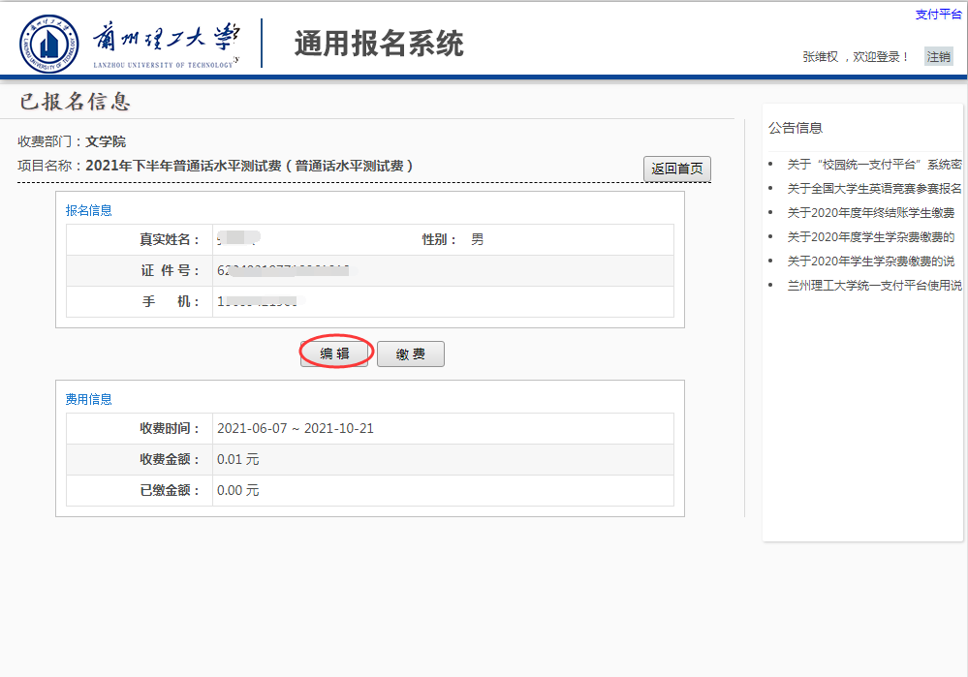
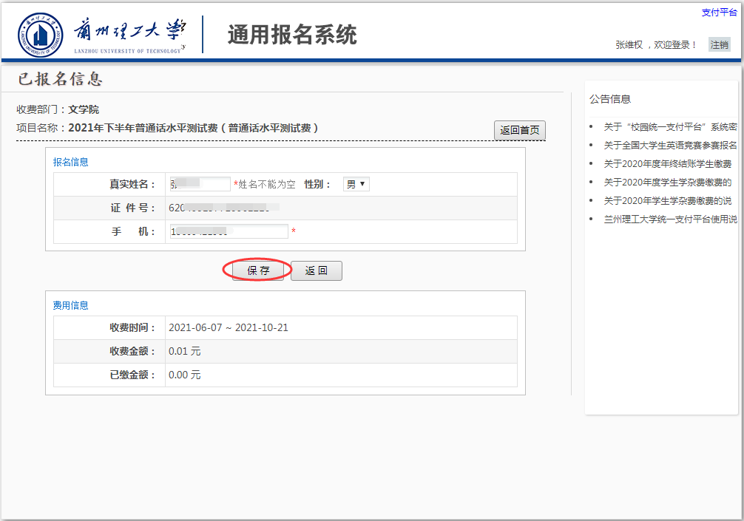
八、注意事项
1、为避免重复交费，不要频繁点击缴费。
2、咨询电话：
3、“票据打印”--【交易查询】--【已缴费信息】--【票据查询】--【打印】（请自行保存和打印电子缴费票据，妥善保管，以免丢失。）
4、“银行交易记录查询”--【交易查询】--【银行交易记录】--【明细】。
5、“已缴费信息查询”--【交易查询】--【已缴费信息】--【明细】。

